В МАОУ СШ №50 в направлении «Школа - часть городского пространства» прошли следующие мероприятия:

1. 5 октября наши ученики поздравили любимых учителей с профессиональным праздником, подарили эмоции, любовь и внимание в этот день. На концерте были танцы, песни, стихи и юмористические сценки посвященные профессии УЧИТЕЛЬ!

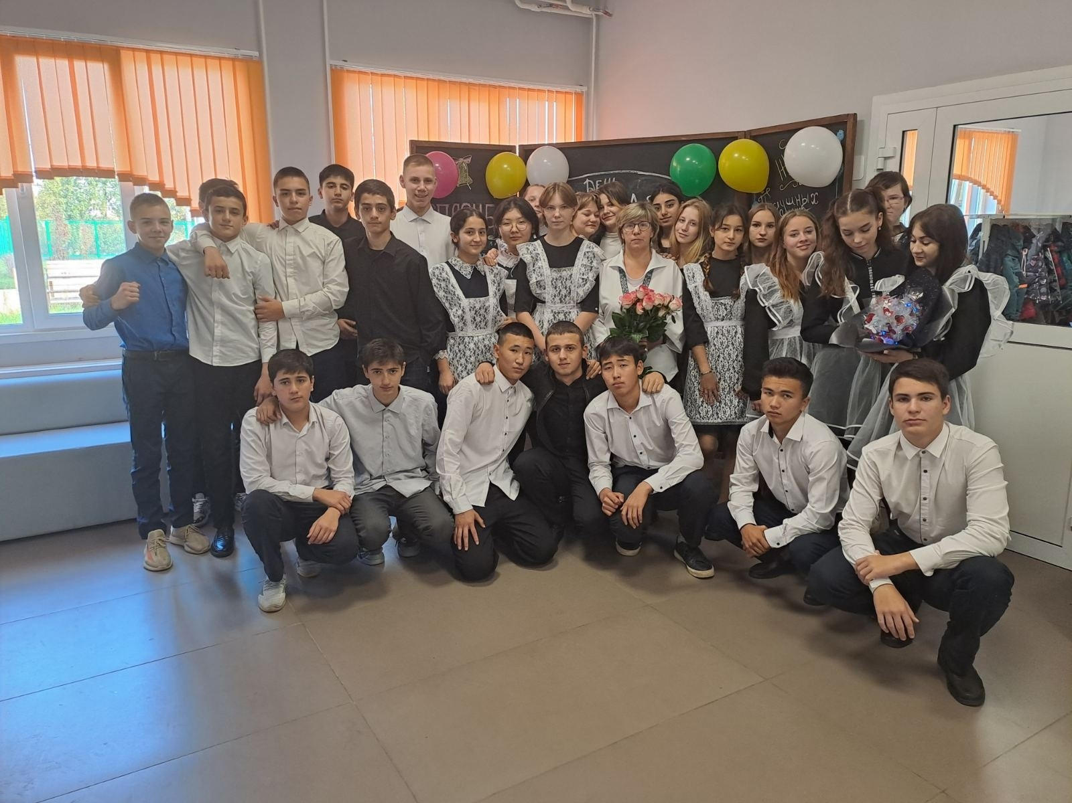 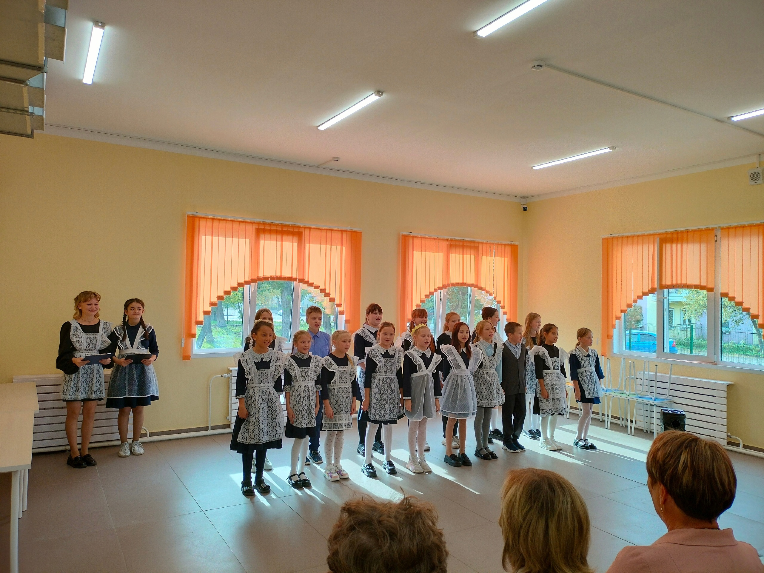

1. 20 октября учащиеся после учебных занятий все вместе готовили рисунки,плакаты и оформляли коробки для сбора гуманитарной помощи участникам СВО. Ребята написали нашим защитникам трогательные письма со словами благодарности и поддержки.

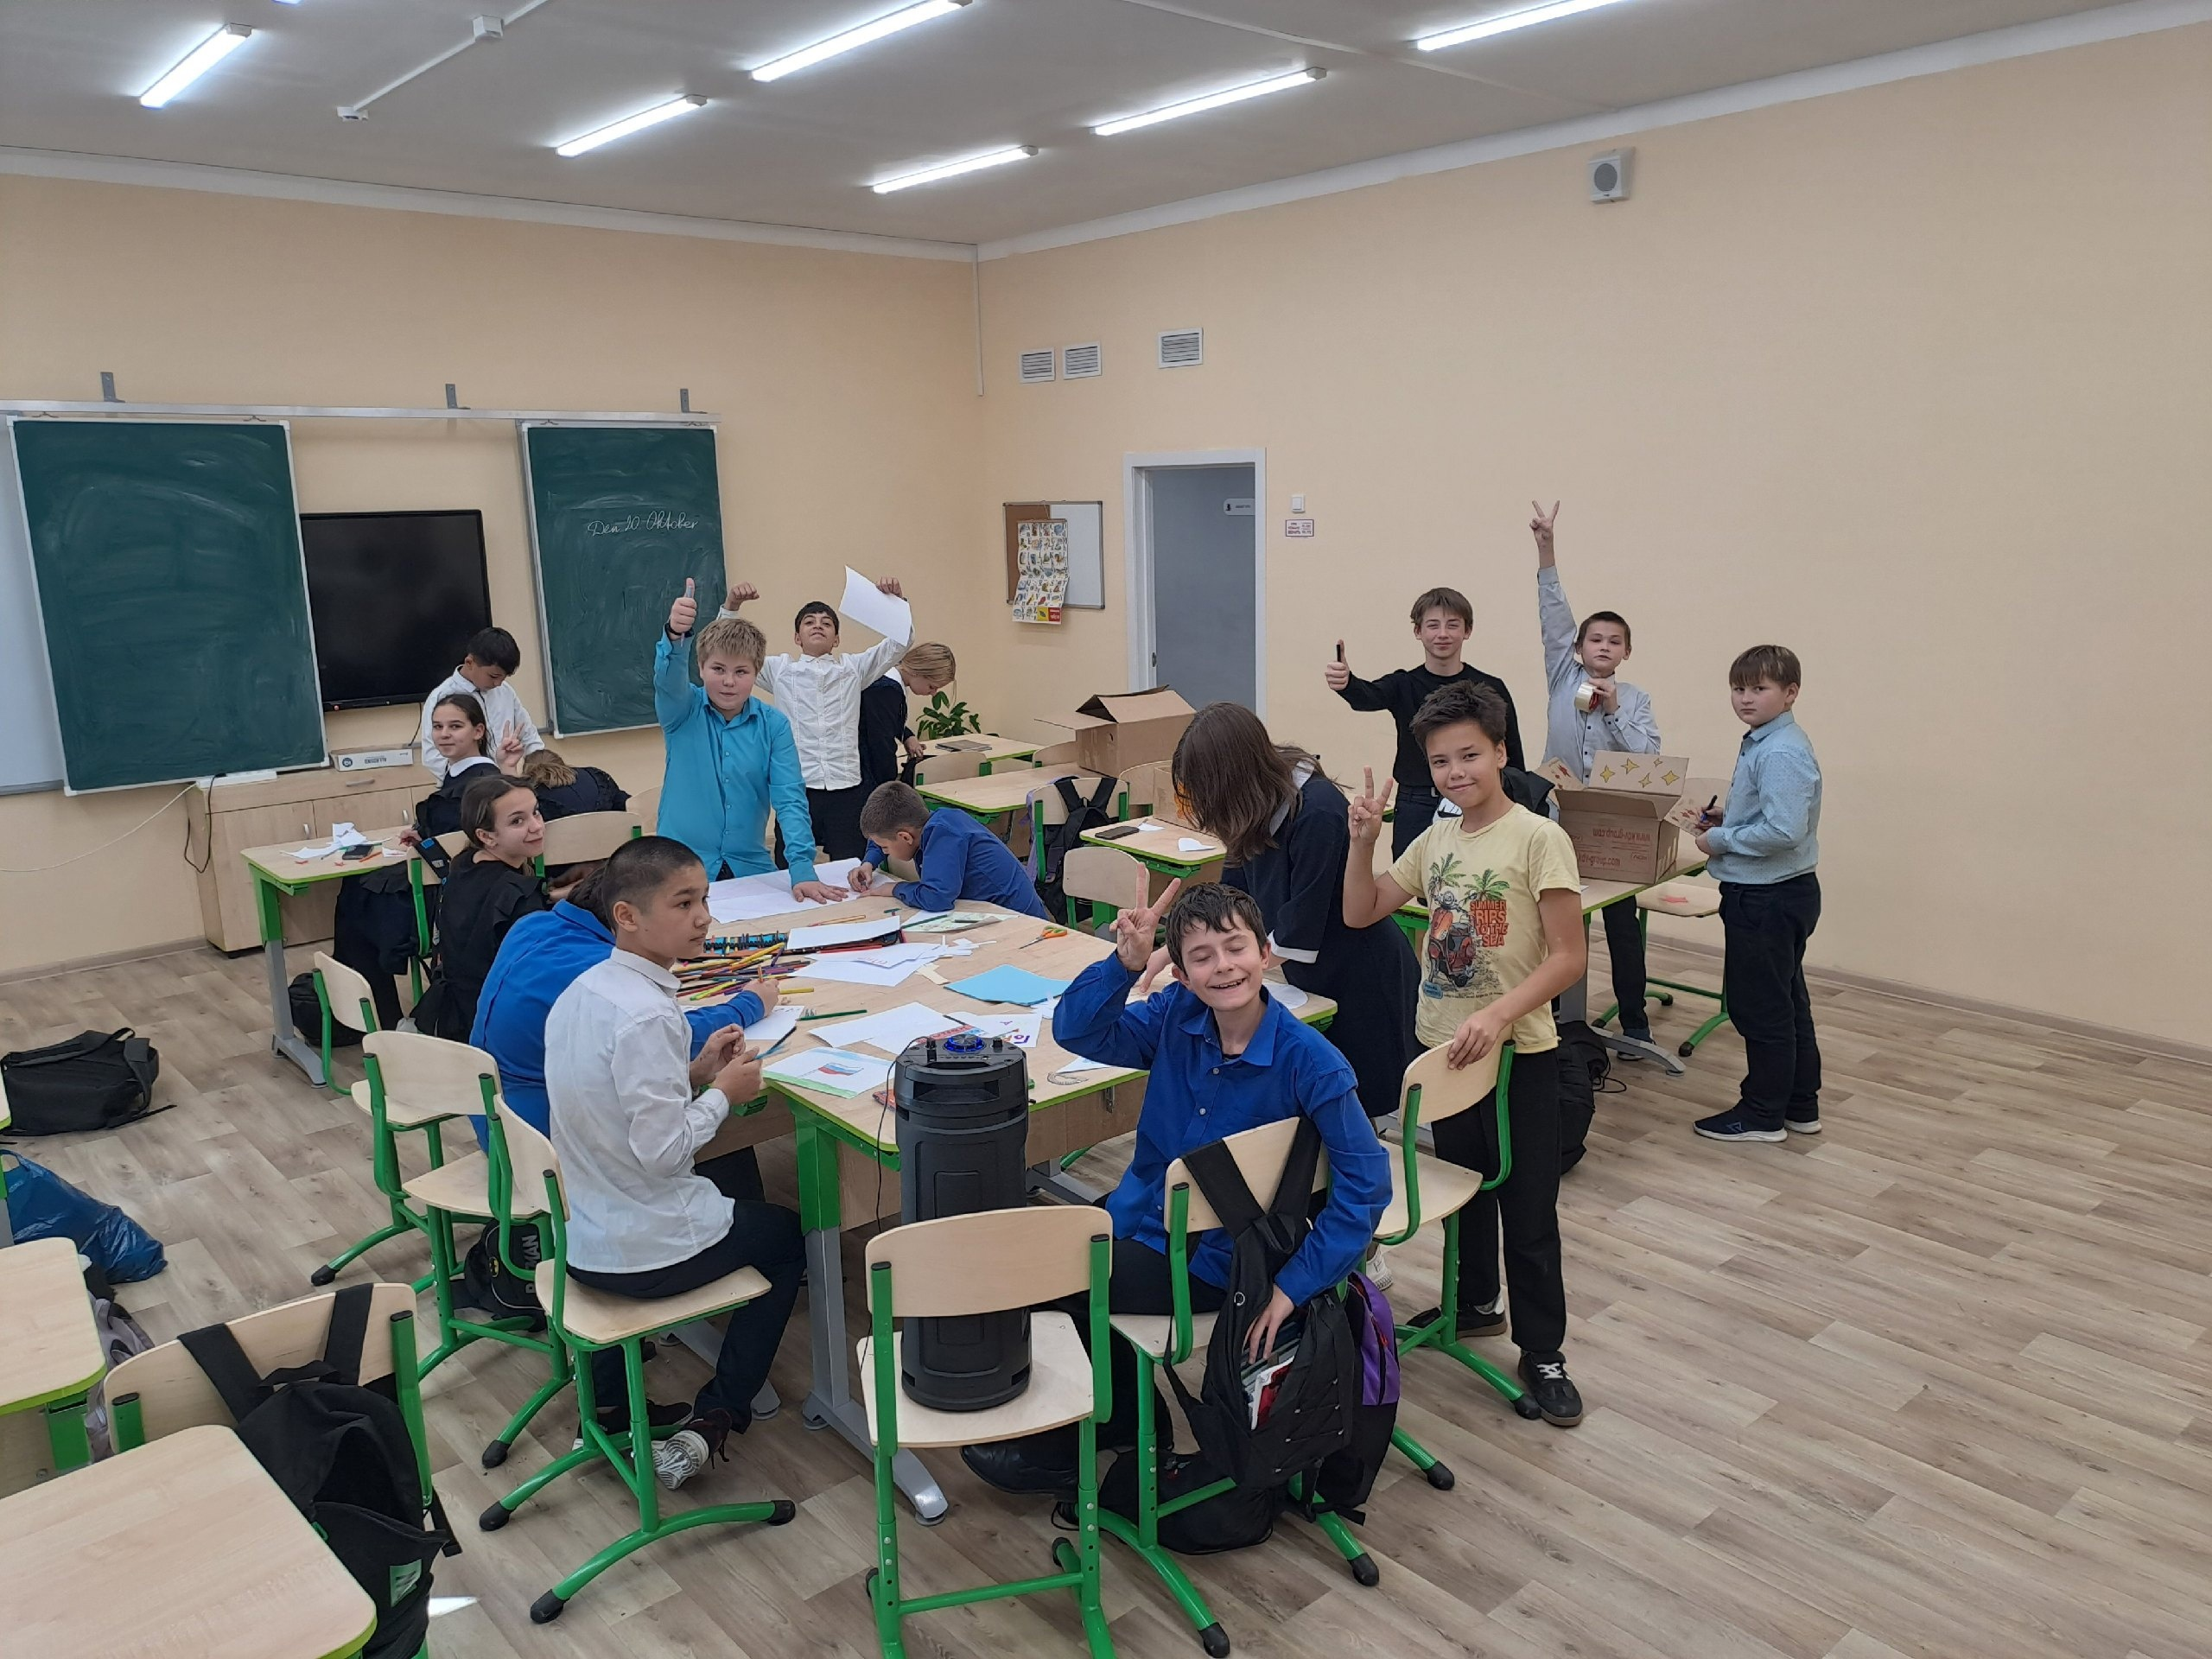 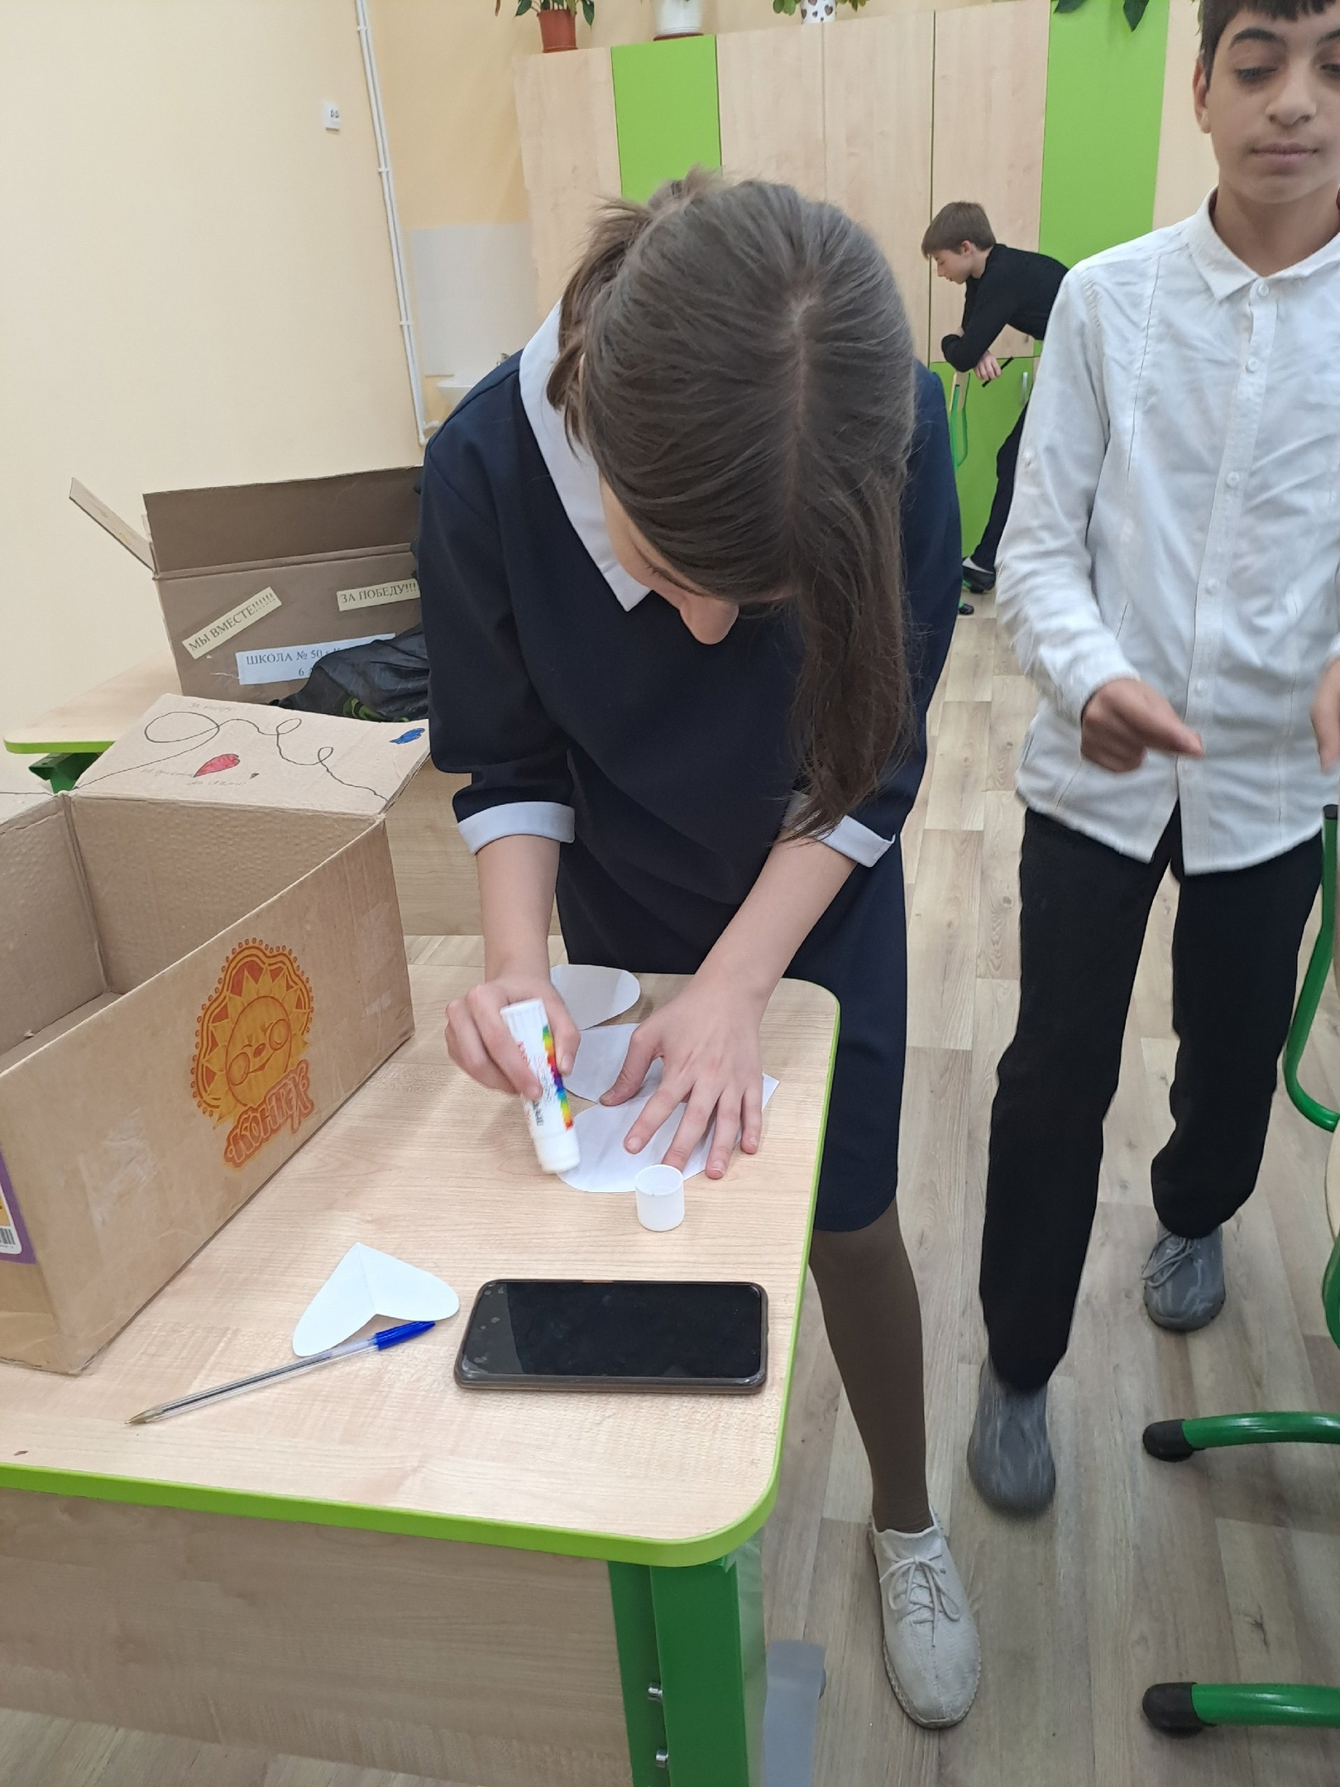

1. В нашей школе в честь международного дня школьных библиотек прошли мастер-классы для начальной школы "Книжная закладка" и интеллектуальная игра "По страницам наших книг".

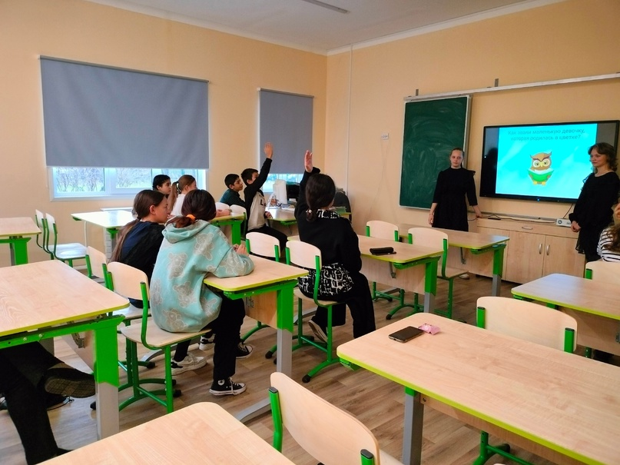 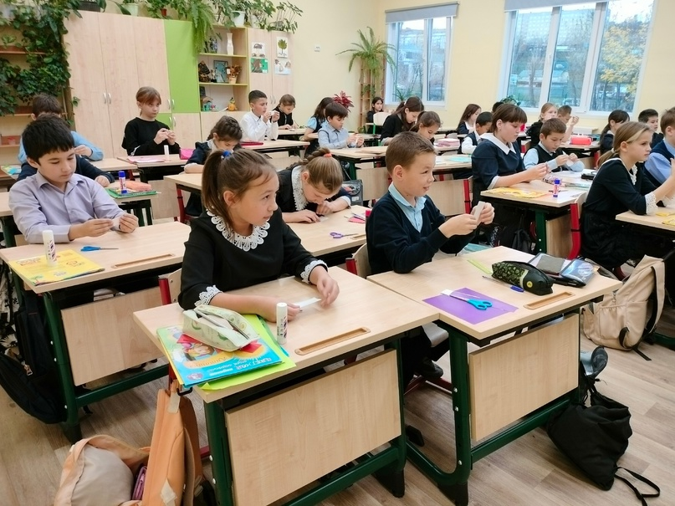

1. 24 ноября в нашей школе состоялся праздничный концерт, посвящённый предстоящему празднику День Матери. Каждый класс подготовил свой номер на концерт.

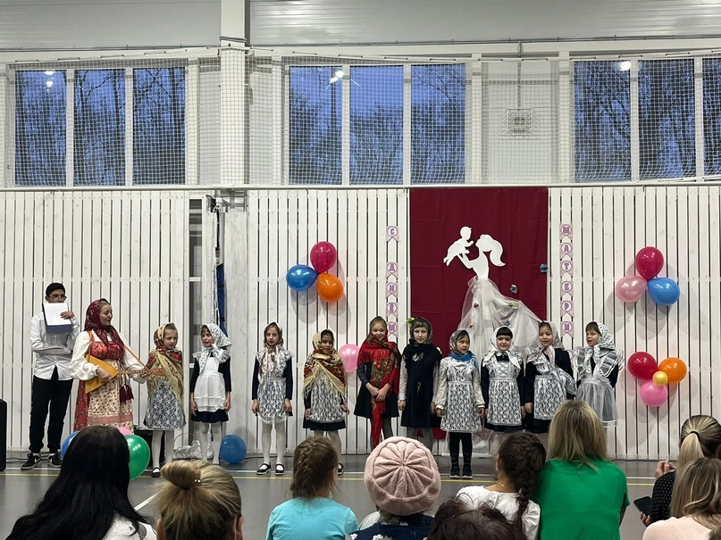

1. В МАОУ СШ № 50 проходили соревнования среди учащихся школы по волейболу. В соревнованиях принимали участие 5-9 классы. Игра была напряженной в каждой из групп. Места в соревнованиях распределились следующим образом: 5-6 классы (из за отсутствия команды 5 - го класса) - 1 место автоматически присвоено 6а классу; 7 классы - 1 место 7б класс, второе 7а; 8 классы - 1 место 8а класс, второе место 8б класс.

